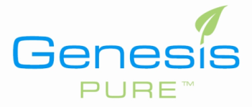
2013 제네시스 퓨어 코리아

유스리뉴II프리미엄“미니팩” 출시안내

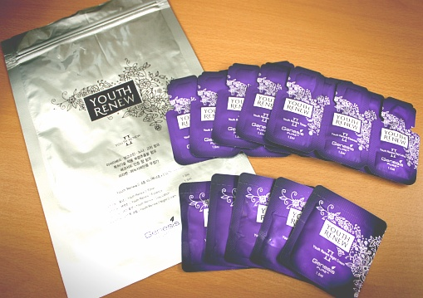

알찬 구성의 미니팩출시!!
pv없이 판매되는
‘판매보조제품’으로
총 4종set 5개구성으로
판매진행합니다.

제품명 |  | 제품구성 | 제품코드 | 가격
유스리뉴II  프리미엄  4종set  “미니팩” | 유스리뉴II프리미엄‘토너’ 1.5ml x 5EA  유스리뉴II프리미엄‘에멀전’1.5ml x 5EA  유스리뉴II프리미엄‘에센스’1.5ml x 5EA  유스리뉴II프리미엄‘크림’1.5ml x 5EA |  | GS515K | 5,500원(VAT포함)

주 문 방 법 : 전화,센터,인터넷 주문가능
이 제품은 PV가 없는 제품이오니 주문하실 때 착오 없으시길 바랍니다.

2013-09-09
감사합니다.
㈜제네시스 퓨어 코리아

GENESIS PURE KOREA

2011년 3월 9일 (수) ~ 500세트 한정
전화, 센터, 인터넷 주문 가능

